FENSTERSYSTEM HUECK LAMBDA WS 075 FC
WICONA

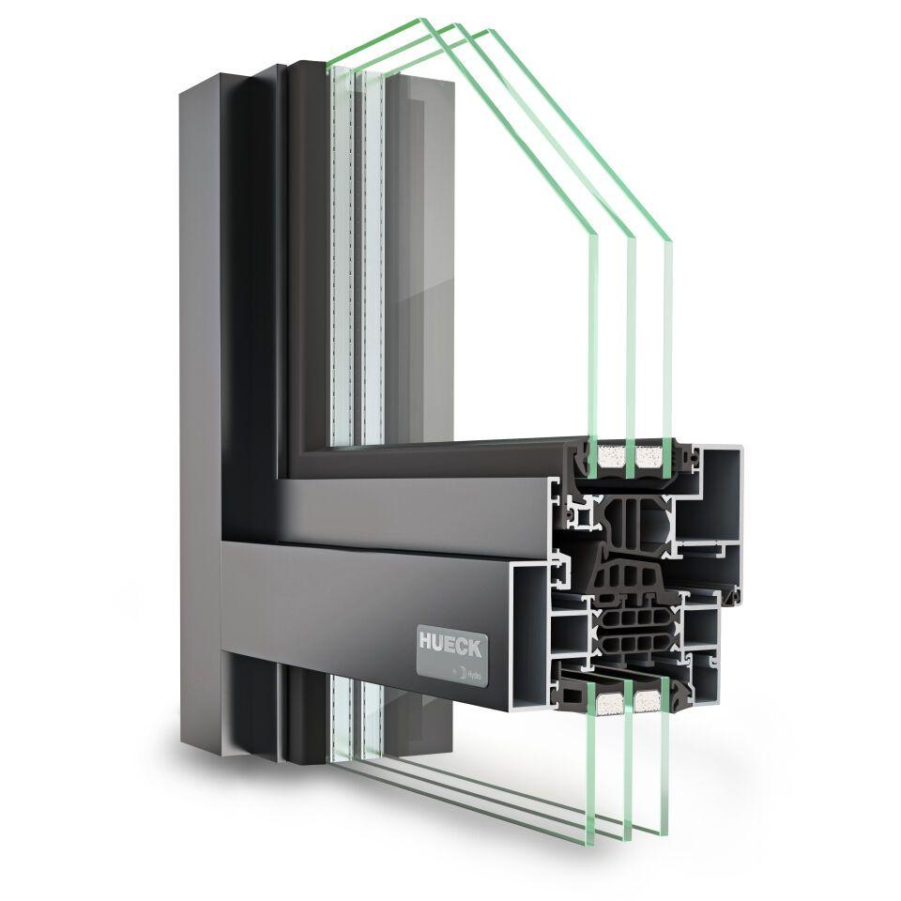Eigenschaften
Klasse Einbruchhemmung
RC 2, RC 2N
Werkstoff
Aluminium
Klasse Luftdurchlässigkeit
4 (größer 600 Pa)
Rahmendurchbiegung
B (kleiner gleich 1/200), C (kleiner gleich 1/300)
Schlagregendichtheitsklasse
9 A (600 Pa)
Windlastklasse
4 (1600 Pa)
Uf-Wert (W/(m²K))
1,20
Anwendungsbereich
Fenster für Glasfassade
Uf-Werte (W/m²K)
≥ 1.2

